Bru na Boinne
Colin, Patrick, Daniel, Joshua
Knowth
Brú na Bóinne abrite, outre Newgrange, Knowth, une tombe néolithique à passage située dans le comté de Brú na Bóinne, dans le comté de Meath. On estime que Knowth a été construit en 3200 av. Knowth se compose d'un grand tertre et de dix-sept tombes plus petites. Le monticule mesure 12 mètres de haut et 67 mètres de diamètre. Le monticule est constitué de 2 passages et le long de ces passages il y a des illustrations extrêmement détaillées et complexes qui sont plus anciennes que les Grandes Pyramides d’Égypte et Stonehenge. Comme à cette époque, ces œuvres d'art étaient réalisées sur des roches et des pierres. Au cours de fouilles, les archéologues ont découvert plus de 200 de ces roches portant des spirales et des losanges gravés.
Dowth
En plus de Newgrange et de Knowth, Bru na Bóinne abrite Dowth. Dowth n’est pas connu par beaucoup de gens parce que l’œuvre est moins visible et beaucoup plus basse que Newgrange et Knowth. Dowth n’a pas été daté mais les oeuvres qu’on y trouve datent de 3200 à 2900 av. JC. Dowth a été pillé par les Vikings et d’autres pillards. C’est pourquoi il y a moins d’œuvres d’art et elles sont moins connues.

Newgrange

Newgrange a été désigné site du patrimoine mondial par l'UNESCO et attire 200 000 visiteurs par an. Il n’y a pas d’accès direct à la tombe à Newgrange, mais l’accès se fait par une visite guidée du centre d’accueil de Brú na Bóinne situé à proximité du village de Donore dans le comté de Meath.

• La tombe à couloir mégalithique a été construite vers 3200 avant Jesus Christ. Le monticule couvre une superficie de plus d'un acre (or plus de 4000 metres carres). Il est entouré de 97 pierres dont certaines sont magnifiquement décorées avec des œuvres d'art mégalithique. Le passage intérieur de 19 mètres de long mène à une chambre cruciforme avec un toit de pierres superposées en forme de dôme. On estime que la construction de la Tombe à couloir à Newgrange aurait nécessité une main-d'œuvre de 300 personnes pendant au moins 20 ans.

• Le passage et la chambre de Newgrange sont illuminés par le lever du soleil du solstice d’hiver. Un rayon de soleil traverse le coffre de toit au-dessus de l'entrée et pénètre dans le passage pour éclairer la chambre mortuaire. Cet événement exceptionel dure 17 minutes à l'aube du solstice d'hiver, le 21 décembre, et quelques matins avant et apres le solstice d'hiver.

• Newgrange serait la patrie d'Oenghus, le dieu de l'amour en Irlande celtique. La tombe à couloir à Newgrange a été redécouverte en 1699 lors de la construction de routes. Une excavation majeure de Newgrange a commencé en 1962; la façade d'origine en quartz blanc étincelant a été reconstruite à l'aide de la pierre trouvée sur le site à cette époque.

CLONMACNOISE
Eoin Mc Guinness, Liam Bermingham, Mark Kelly, Ashish Mathew

Clonmacnoise, qu’est-ce que c’est ?
C'est un monastère chrétien pour les moines. On dit que c'est l'un des premiers et des plus grands monastères paléochrétiens d'Irlande. Il est situé sur la rive gauche de la rivière Shannon dans le comté de Offaly.

De quand date Clonmacnoise ? / une date pour Clonmacnoise….
Il a été fondé en 544 par St Ciaran, un jeune homme de Waterford.
Que trouve-t-on à Clonmacnoise ?
Il y a un certain nombre d'églises, de hautes croix et deux tours rondes que l'on peut encore voir là-bas.
A quoi servaient les hautes Croix ? -> Ashish
Les hautes croix représentent des scènes de la bible. La plupart des gens ne parlaient pas latin, ils ne comprenaient donc pas la Bible. Les hautes croix les ont aidé à en apprendre davantage sur l’histoire dans la Bible.
D’autres informations sur Clonmacnoise ?
C'est un lieu important dans l'histoire de l'Europe chrétienne à ses débuts. Clonmacnoise a été envahi par les Vikings et les Anglo-normands à plusieurs reprises. Ils ont volé des objets de valeur tels que des calices en or et autres ornements en or. La tour ronde servait de tour de guet et d’endroit où se cacher des envahisseurs. En 1552, la garnison anglaise à Athlone détruisit et pilla Clonmacnoise pour la dernière fois, le laissant en ruine.
Les moines de Clonmacnoise étaient autonomes, ils cultivaient leur propre nourriture et n’avaient pas besoin d’aide extérieure pour vivre. Chaque moine de Clonmacnoise avait un travail spécifique, tel que l’agriculture, écriture de bibles, forgerons, menuisiers et tailleurs de pierre.
Eoin McGuinness
Thu 03/10/2019 14:40

Qu'est-ce qu'une haute croix? Les hautes croix représentent des scènes de la Bible. La plupart des gens ne parlaient pas le latin et ils ne pouvaient donc pas comprendre la Bible.
· Le musée situé dans le centre d'accueil dispose de trois hautes croix qui sont a present conservées à l'intérieur pour les protéger des éléments. Les croix vues à l'extérieur sont des répliques. La plus remarquable de ces croix est celle des Écritures. C’est une croix qui montre la crucifixion, le Christ dans sa tombe et le Jugement dernier. La croix est haute de 4m et taillée dans un morceau de grès. Son contenu et sa finition sont très similaires à ceux d'une autre haute croix à Monasterboice. Peter Harbison, qui a étudié ces croix en détail, a suggéré que les deux croix ont un âge similaire, pourraient provenir du même atelier et pourraient être beaucoup plus ancienne qu’on ne pensait, datant du IXe siècle.
Ashish Mathew

SKELLIG MICHAEL
SAM, PAT

Skellig michael L'île de Skellig est connue plus récemment pour ettson rôle dans l'hébergement de la distribution de «Star Wars», une île isolée et hors du commun. La beauté des paysages de l'île de Skellig est suffisante pour se laisser aller à la merveille de sa nature isolée et de son architecture impressionnante.
L'île de Skellig est récemment connue pour son rôle dans l'hébergement de la distribution de «Star Wars», une île isolée et hors du commun. La beauté des paysages de l'île de Skellig est suffisante pour se laisser aller à la merveille de sa nature isolée et de son architecture impressionnante. Skellig Michael a finalement été déclaré site du patrimoine mondial en 1996, à juste titre en tant qu '«exemple unique d'un premier établissement religieux». Au cours du VIe ou du VIIIe siècle, l'île de Skellig était un établissement monastique chrétien gaélique.

Bien que l'île de Skellig ait accueilli des pèlerinages du continent environ 400 ans après que les moines l'aient abandonnée, personne ne s'est installé, laissant la nature s'épanouir pendant des siècles. L'île s'est avérée un paradis pour la faune et son île sœur, la petite Skellig, abrite une abondance d'oiseaux marins! Maintenant, les gens commencent à redécouvrir l'émerveillement perdu de l'île de Skellig, qui accueille plus de touristes, mais nous doutons que quiconque veuille s'y installer avec ses conditions difficiles et son isolement par rapport au reste du monde.

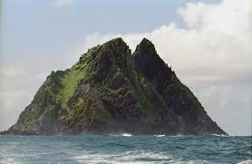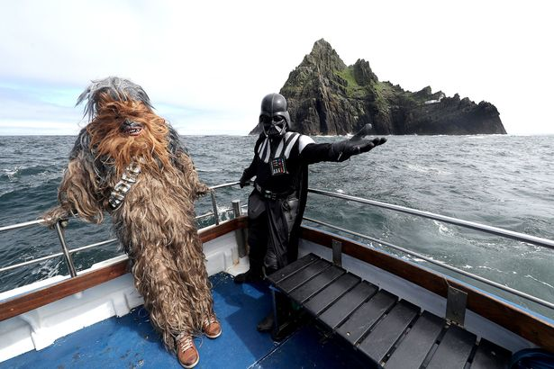

Chaque année, des centaines et des centaines d'oiseaux migrent vers les Skelligs pour leur période de nidification annuelle. Parmi les espèces qui dorment sur les îles, citons le puffin, le shearwater manx et le pétrel tempête. Parmi les autres espèces qui apprécient les Skelligs, on peut citer le phoque gris et les lapins, introduits au 19ème siècle et maintenant florissants sur les îles.

